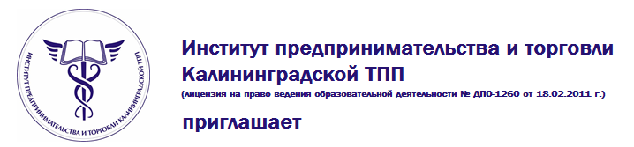

*руководителя отдела кадровой службы, HR- менеджеров, юристов, медиаторов, представителей профсоюзов организации*

принять участие в обучении в формате вебинара (интернет-семинара) по теме:

**«МЕДИАЦИЯ В ТРУДОВЫХ СПОРАХ: ТРЕТИЙ НЕ ЛИШНИЙ. Правовые и практические аспекты по мировым и медиативным соглашениям»**

**Формат обучения:** вебинар (интернет-семинар).

**Даты и время проведения вебинара:** 25 сентября 2014 г. с 09-00 до 12-00 по калининградскому времени.

**Формы участия:**

1.  В конференц-зале КТПП (г. Калининград, ул. Ватутина, 20 «а»);

2.  Дистанционно через интернет на своем рабочем месте;

3.  Дистанционно через интернет на своем домашнем компьютере;

4.  С планшета или смартфонов.

**Участники вебинара получают именной сертификат установленного образца Международного института менеджмента ТПП РФ о повышении квалификации.**

Программа проводится в рамках курса повышения квалификации 120-часовой программы дополнительного профессионального образования **«Кадровое делопроизводство»** (лицензия на образовательную деятельность №032204 от 28 июня 2012 г).

**При прослушивании всех программ курса слушатели получают удостоверение установленного образца о повышении квалификации с внесением в Реестр сертифицированных специалистов МИМОП ТПП РФ.**

Участие платное.

**Дополнительно:** участникам вебинара после проведения мероприятия предоставляется на месяц интернет-ссылка записи вебинара для просмотра в офлайн-режиме.

Заявки на обучение принимаются до 24 сентября 2014 года.

Более подробная информация – в приложении и на сайте Института ([нажмите здесь](http://www.ipt.kaliningrad-cci.ru/)).

Дополнительная информация по телефону Института: +7 (4012) 590-673 (Анкудинова Людмила Дмитриевна).

С уважением,

Анкудинова Людмила Дмитриевна

Ведущий специалист по УМР АНО «Институт предпринимательства и торговли Калининградской ТПП»

[ankudinova@kaliningrad-cci.ru](mailto:ankudinova@kaliningrad-cci.ru)  
i[pt@kaliningrad-cci.ru](mailto:pt@kaliningrad-cci.ru)

тел.: +7 (4012) 590-673

м.т.: +7 911 470 44 22

